SICRM – CAIXA CRM

Especificação de Processos ETL

Versão 1.0
Histórico de Revisões

Data | Versão | Descrição | Autor
08/09/2021 | 1.0 | Elaboração do Documento | Saulo Leão

Sumário
1. Fluxo Geral de Carga do Contexto RTDM 4
2. Processo de Carga 4
3. Programas 4

Especificação de Processos ETL
- Fluxo Geral de Carga do Contexto RTDM
  - RTDM
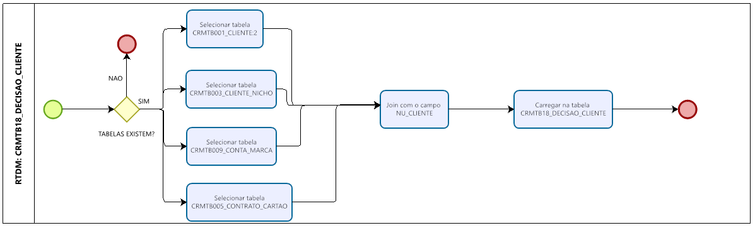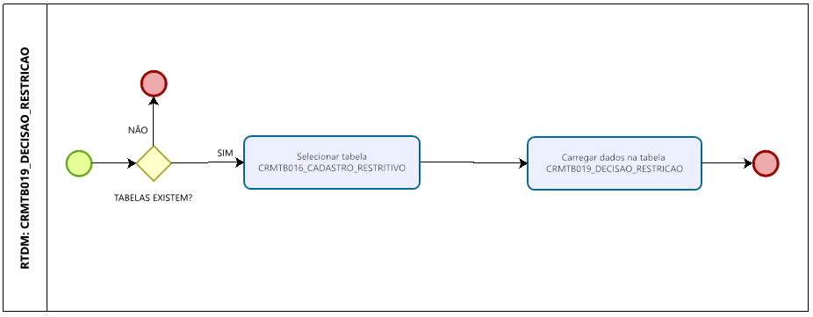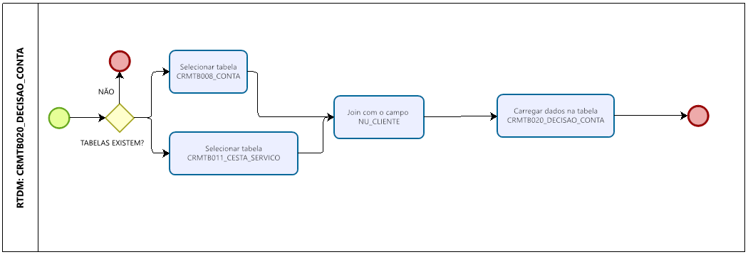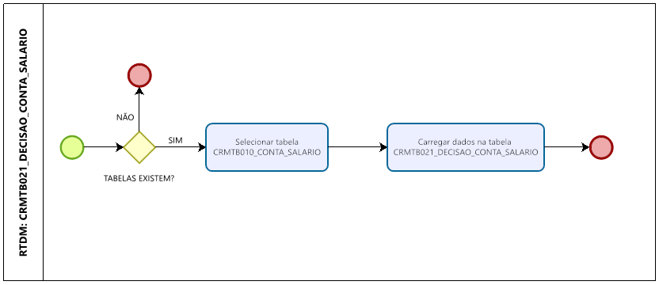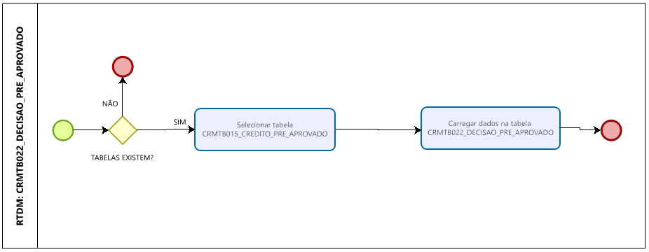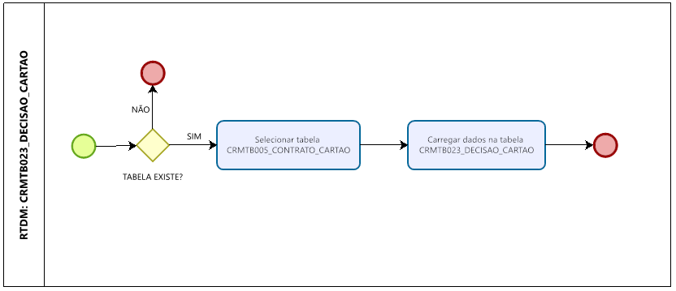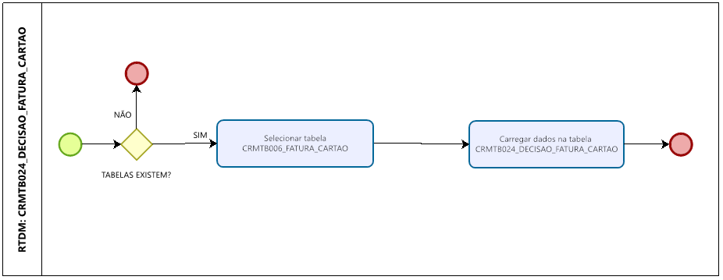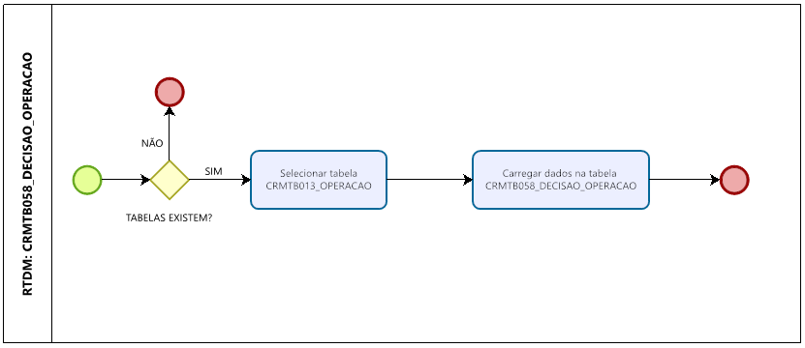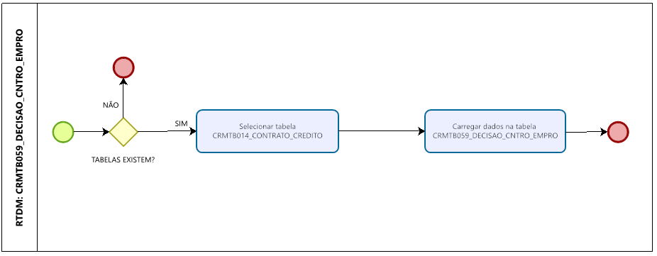

- Processo de Carga
Nome do Procedimento | Extração RTDM - Databricks Notebook
Objetivo do Procedimento | Carregar a visão de RTDM a partir das tabelas geradas na etapa anterior
Linguagem de Implementação | SQL
Plataforma Tecnológica | Azure Databricks e Azure Datafactory
Pré-Condição para Execução | Os tabelas de origem devem existir no banco.
Predecessores | N/A
Sucessores | N/A
Periodicidade de Execução | Diária
Evento de Disparo | N/A
Parâmetros de Entrada | N/A
Parâmetros de Saída | N/A
Arquivos de Entrada | N/A
Arquivos de Saída | N/A
Observações Gerais | N/A
Narrativa do Procedimento | RTDM:  Verificar a existência das tabelas no banco de dados e então fazer os joins necessários para gerar as novas tabelas de decisão de acordo com a especificação

- Programas
A sessão será atualizada em tempo de execução.

